***Лэпбук « Юный исследователь»***

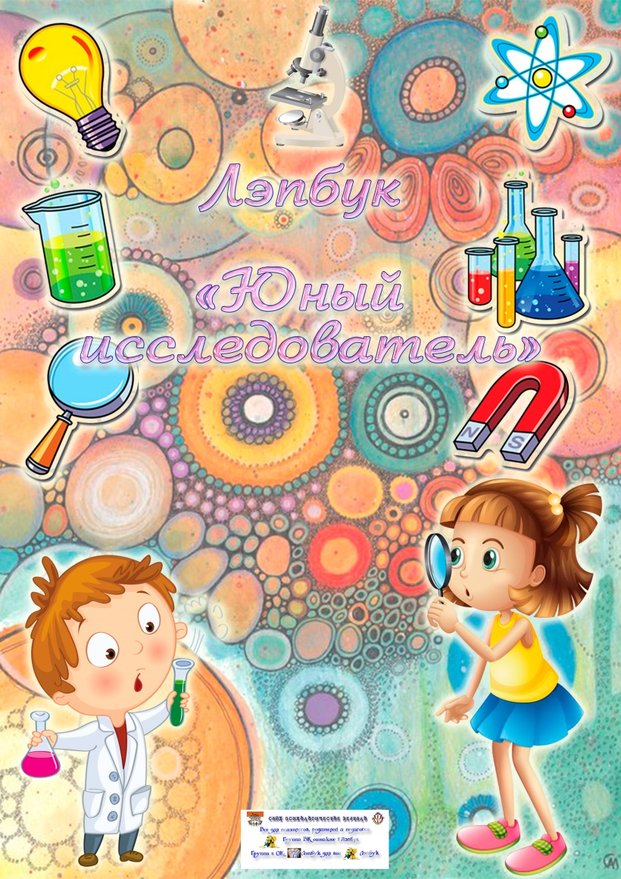

Лэпбук "Юный исследователь" направлен на формирование любознательности детей, знакомство со свойствами предметов и веществ, способами их исследований.  
 Содержание:  
 картотека опытов с воздухом, водой,  
 комбинированные опыты,   
лото "Тонет-не тонет" и "Магнит",  
 мини-книжка с правилами в стихах,  
 набор карточек для составления исследований и описаний свойств предметов и веществ,  
 вращающийся диск "Под микроскопом"  
плакат исследуем свойства,   
 разноуровневые книжки "Воздух" и "Вода"..